Aggregatzustände

Lösung für Lehrkräfte

Ergänze in der Abbildung die Bezeichnungen für die Veränderungen der Aggregatzustände.

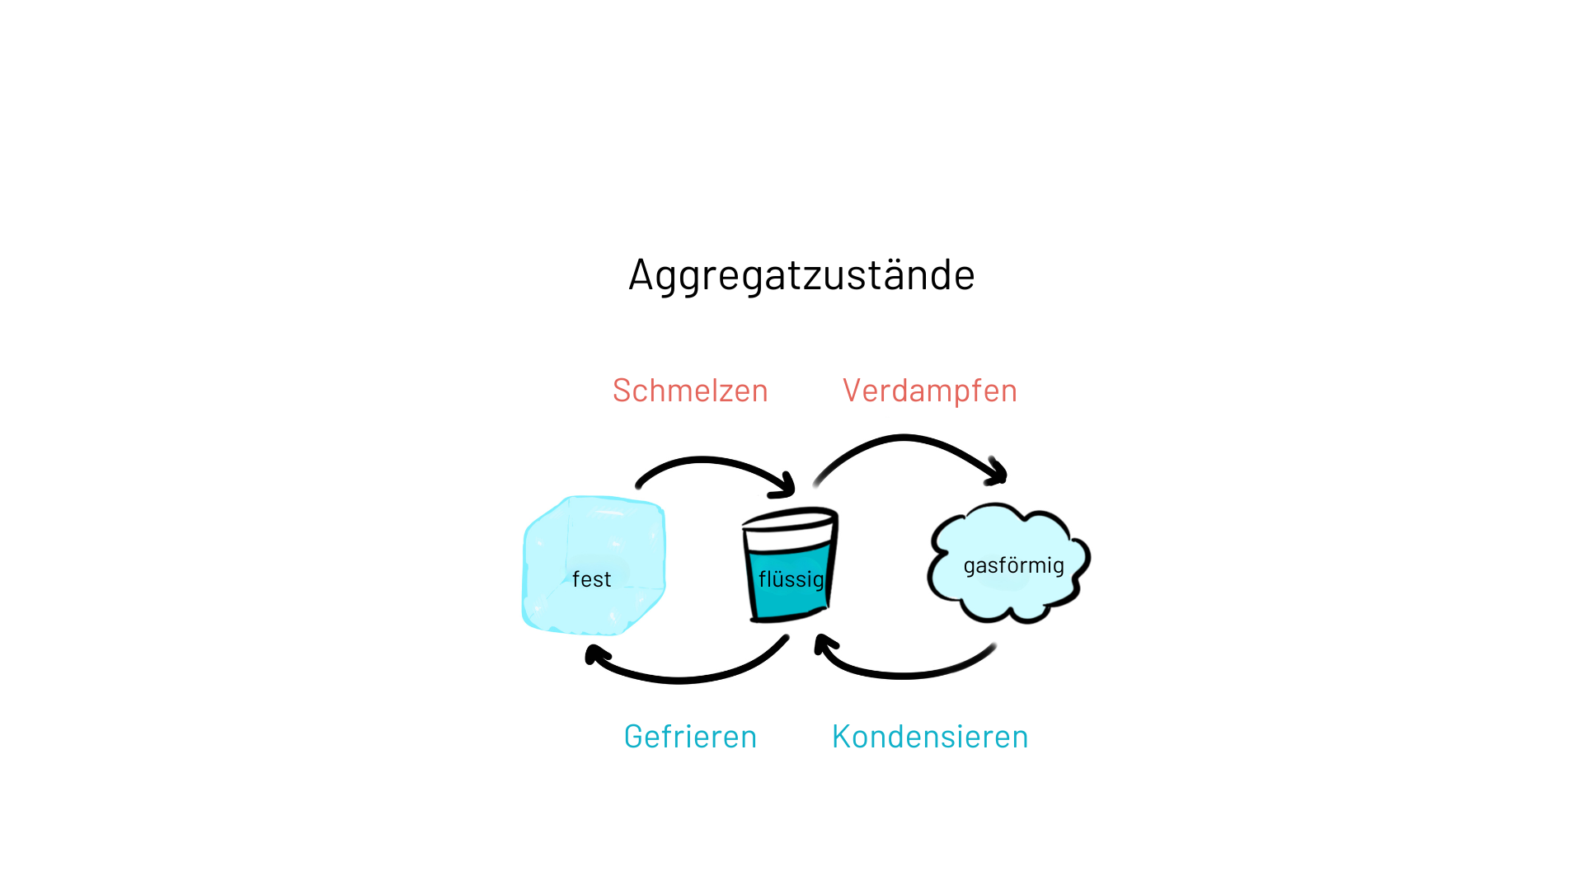

- Schmelzen

- Verdampfen

- Gefrieren

- Kondensieren

